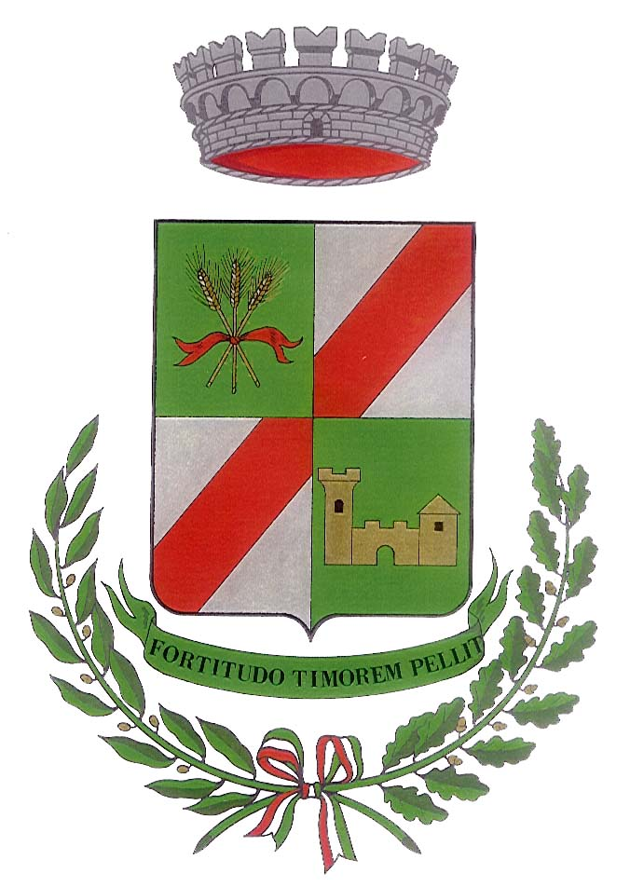
COMUNE DI GERENZAGO
PROVINCIA DI PAVIA

Via XXV Aprile, 17 - CAP. 27010

Tel.: 0382/967051 Fax: 0382/963321 P.I. e C.F.: 00493730188

Gerenzago, 18/12/2015

PROT. 3637

Decreto n. 03 del 18/12/2015

Oggetto : Nomina del Responsabile della Prevenzione della Corruzione e della Trasparenza – Legge n. 190 del 2012 e Decreto Legislativo n. 33/2013.

IL SINDACO

Vista la legge 6 novembre 2012, n. 190, “ pubblicata sulla G.U. 13 novembre 2012, n. 265, avente ad oggetto "Disposizioni per la prevenzione e la repressione della corruzione e dell'illegalità nella pubblica amministrazione";

Richiamato il Decreto Legislativo n. 33/2013 intitolato “Riordino della disciplina riguardante gli obblighi di pubblicità, trasparenza e diffusione delle informazioni da parte delle Pubbliche Amministrazioni”, adottato in attuazione dell’art. 1, comma 35, della Legge n. 190/2012;

Dato atto che negli Enti Locali il Responsabile della Prevenzione della Corruzione è individuato di norma nel Segretario Comunale così come disposto dall’art. 1, comma 7, della Legge n. 190/2012;

Visto l’art. 43 del D.Lgs. n. 33/2013 secondo cui all’interno di ogni amministrazione il Responsabile della Prevenzione della Corruzione di cui all’art. 1, comma 7, della Legge n. 190/2012 svolge di norma le funzioni di Responsabile per la Trasparenza;

Evidenziato che, a tal proposito la Circolare della Presidenza del Consiglio dei Ministri n. 1/2013 avente ad oggetto la Legge n. 190/2012 – Disposizioni per la prevenzione e la repressione della corruzione e dell’illegalità nella pubblica amministrazione – suggeriva di concentrare in un unico soggetto le funzioni ed i compiti di Responsabile per la Prevenzione della Corruzione e di Responsabile per la Trasparenza;

Fatto constare che la corretta realizzazione degli obiettivi di trasparenza e di pubblicità, anche in funzione di prevenzione della corruzione, non può che essere il risultato di un’azione sinergica e combinata dell’intera struttura amministrativa, anche attraverso l’attribuzione ad un unico soggetto delle delicate funzioni previste dal D.Lgs. n. 33/2013;

Richiamata la deliberazione di giunta comunale nr. 6/2015, esecutiva ai sensi di legge, con la quale si è preso atto della proposta di individuare nella figura del segretario comunale, quale soggetto che per competenza e figura professionale risulta essere più idonea a ricoprire l’incarico in parola, coadiuvato dai Responsabili di Servizio;

Visto il Decreto n. 197 del 28.10.2015 del Ministero dell’Interno – Dip. per gli affari Interni e Territoriali – Albo Nazionale dei Segretari Comunali e Provinciali – UTG di Milano - di assegnazione del segretario presso la Convenzione di Segreteria tra i Comuni di Gerenzago, Inverno e Monteleone, Portalbera e Rovescala nella persona della Dott.ssa Maria Matrone;

Preso atto del decreto di individuazione del Comune di Gerenzago – Capo Convenzione - n. 1/2015 e di nomina n. 2 del 29.10.2015 del Segretario Comunale della sopra citata convenzione di segreteria, Dott.ssa Maria Matrone;

Ritenuto pertanto dover procedere alla nomina di Responsabile della Prevenzione della Corruzione, ai sensi e per gli effetti dell’art. 1, comma 7, della Legge n. 190/2012, nella figura del Segretario Comunale, Dott.ssa Maria Matrone, e di far coincidere nella medesima persona, ai sensi dell’art. 43, comma 1, del D.Lgs. n. 33/2013 e delle Delibere ex CIVIT (attuale ANAC) nn. 2/2012 e 50/2013, il Responsabile della Trasparenza;

Visto l’art. 50 e l’art. 97 comma 4 del D.Lgs. n. 267/2000, Testo Unico degli Enti Locali e s.m.i.;

Visti:

- lo Statuto Comunale ;

- il D.Lgs. n. 267/2000 e s.m.i.;

- il D.Lgs. n. 165/2001 e s.m.i.;

- il Regolamento Comunale sull’Organizzazione degli Uffici e dei Servizi;

DECRETA

- Di nominare, ai sensi e per gli effetti dell’art. 1, comma 7, della Legge n. 190/2012 e ai sensi dell’art. 43, comma 1, del D.Lgs. n. 33/20, Responsabile della Prevenzione della Corruzione e della Trasparenza, fino a scadenza del mandato elettorale, il Segretario Comunale Dott.ssa Maria Matrone;
- Di dare atto che il conferimento del presente incarico non determina la spettanza di trattamenti economici o compensi aggiuntivi;
- Di stabilire che per l’espletamento della sua attività, il Responsabile della trasparenza si avvarrà della collaborazione di tutti gli uffici e servizi del Comune;
- Di dare mandato al Segretario Comunale di comunicare la nomina di cui al presente atto all’ANAC, alla Prefettura, all’Organismo di valutazione ed ai Responsabili di Servizio/Area, nonché di curare la pubblicazione del decreto, oltre che nelle forme ordinarie, sul sito web istituzionale dell’Ente nella sezione “Amministrazione Trasparente” ai fini della massima trasparenza ed accessibilità totale.

Dalla sede comunale di Gerenzago, lì 18/12/2015

IL SINDACO
Daniele MANDRINI

